Functional Specification
Notifikasi Persetujuan Purchase Order — Sprint 2
Program ZMMI_PO_EMAIL · Sistem SAP ECC · Disusun oleh Tim ABAP

1. Ruang Lingkup
Program ZMMI_PO_EMAIL mengirimkan notifikasi kepada approver atas Purchase Order yang masih menunggu persetujuan, lengkap dengan penandaan (flag) atas PO yang memerlukan perhatian khusus.
Termasuk dalam ruang lingkup: penentuan tingkat persetujuan berdasarkan nilai PO, penentuan approver, penandaan kondisi khusus (exception), serta pengiriman email beserta lampiran rincian.
Tidak termasuk: pelepasan otomatis PO bernilai kecil (sudah berjalan pada Sprint 1 melalui program ZMMI_PO_RELEASE), dan persetujuan melalui email. Persetujuan tetap dilakukan di dalam SAP pada transaksi ME29N.

2. Parameter Program
Seluruh parameter berada pada layar seleksi dan bersifat opsional, kecuali disebutkan lain. Parameter kosong berarti tidak ada pembatasan.
Nama | Deskripsi | Tipe | Keterangan penggunaan
S_BUKRS | Company Code | Select-option | Batasi PO pada company code tertentu. Kosong = seluruh company code.
S_EKORG | Purchasing Organization | Select-option | Batasi pada purchasing organization tertentu. Kosong = seluruh org.
S_EKGRP | Purchasing Group | Select-option | Batasi pada purchasing group tertentu. Nilai ini juga dipakai untuk menentukan approver Tier T1.
S_BSART | Document Type PO | Select-option | Batasi jenis PO. Dipakai bila ada tipe PO yang tidak perlu dinotifikasi.
S_EBELN | Nomor PO | Select-option | Menjalankan untuk satu atau beberapa nomor PO. Umumnya dipakai saat pengujian.
P_TEST | Test Run | Checkbox (default aktif) | Aktif: seluruh proses berjalan tetapi email TIDAK dikirim; daftar penerima ditampilkan di layar. Nonaktif: email dikirim.
Catatan: Test Run aktif secara bawaan agar program aman dijalankan untuk pengecekan tanpa risiko mengirim email kepada approver.

3. Variant Program
Variant menyimpan kombinasi isian layar seleksi agar penjadwalan job tidak perlu diisi ulang setiap kali.
Nama Variant | Dibuat oleh | Kegunaan
AUTO EMAIL | TRSTDEV | Variant yang dipakai untuk penjadwalan background job. Berisi kombinasi filter yang disepakati serta pengaturan Test Run. Sebelum dijadwalkan produktif, pastikan Test Run pada variant ini dalam keadaan NONAKTIF.

4. Konfigurasi pada Tabel ZMAP_TYPE
Seluruh aturan bisnis disimpan pada tabel konfigurasi ZMAP_TYPE sehingga dapat diubah tanpa mengubah program. Baris yang ditandai sebagai dihapus (kolom Deletion) diabaikan oleh program.
Terdapat tiga jenis konfigurasi: THRESHOLD (ambang nilai), APPROVER (data penerima), dan EXC_RULE (aturan penandaan).

4.1 THRESHOLD — Ambang Nilai dan Tingkat Persetujuan
Kolom | Isi | Contoh | Arti
TYPE | THRESHOLD | THRESHOLD | Menandai baris ini sebagai konfigurasi ambang nilai.
OPT | Kode tier | T0 / T1 / T2 | Nama tier yang muncul di layar hasil dan email.
VALUE | Batas atas nilai (USD) | 500.00 | PO masuk tier ini bila nilainya kurang dari atau sama dengan angka ini. Tier diuji berurutan dari nilai terkecil.
TEXT1 | Penanda tier auto | X | Bila diisi X, PO pada tier tersebut DILEWATI oleh program ini (sudah ditangani auto-release Sprint 1).
Konfigurasi yang berlaku saat ini:
Tier | Batas nilai (USD) | Penanda auto | Perlakuan
T0 | sampai 500.00 | X | Dilewati. Auto-release ditangani program Sprint 1.
T1 | di atas 500.00 s.d. 5.000,00 | (kosong) | Dinotifikasi ke approver sesuai Purchasing Group.
T2 | di atas 5.000,00 | (kosong) | Dinotifikasi ke approver GM (baris GM_FIXED).

4.2 APPROVER — Data Penerima Notifikasi
Kolom | Isi | Contoh | Arti
TYPE | APPROVER | APPROVER | Menandai baris ini sebagai data approver.
OPT | Kunci grup approver | P14 / GM_FIXED / DEFAULT | Purchasing Group untuk Tier T1; GM_FIXED khusus Tier T2; DEFAULT sebagai cadangan bila grup tidak ditemukan.
VALUE | Nama approver | FENNY | Ditampilkan pada sapaan email dan layar hasil. Ditulis apa adanya sesuai isi mapping.
TEXT1 | Nama pengguna email | fenny | Bagian sebelum tanda @.
TEXT2 | Domain email | @trst.co.id | Digabung dengan TEXT1 menjadi alamat email lengkap.
TEXT3 | Jenis kelamin | M / F / kosong | M menghasilkan sapaan Bapak, F menghasilkan Ibu, kosong hanya menyebut nama.
Satu grup dapat memiliki lebih dari satu approver. Caranya cukup menambahkan baris baru dengan OPT yang sama dan nama yang berbeda. Seluruh alamat pada grup tersebut akan menerima email yang sama.

4.3 EXC_RULE — Aturan Penandaan Kondisi Khusus
Aturan penandaan bersifat dinamis. Apabila suatu baris dihapus atau ditandai Deletion, pemeriksaan tersebut otomatis berhenti dijalankan tanpa perlu mengubah program.
OPT | VALUE | TEXT1 | Arti aturan
VENDOR_NEW | DAYS | 90 | Vendor dianggap baru bila tanggal pembuatan master kurang dari 90 hari.
VENDOR_NEW | NO_HISTORY | X | Vendor dianggap baru bila belum pernah memiliki PO yang sudah dirilis.
MATERIAL_NEW | DAYS | 90 | Material dianggap baru bila tanggal pembuatan master kurang dari 90 hari.
MATERIAL_NEW | NO_HISTORY | X | Material dianggap baru bila belum pernah dibeli (tidak ada riwayat harga).
PRICE_INCREASE | PERCENT | 10 | Batas kenaikan harga. Ditandai bila harga naik lebih dari 10% dibanding harga terakhir.
PRICE_HISTORY | STALE_DAYS | 730 | Riwayat harga dianggap usang bila pembelian terakhir lebih lama dari 730 hari (24 bulan).
PSTYP | 9 | SvcCapex | Item dengan kategori PSTYP = 9 (Service) ditandai dengan flag SvcCapex.
KNTTP | A | SvcCapex | Item dengan account assignment KNTTP = A (Asset/Capex) ditandai dengan flag SvcCapex.

5. Alur Eksekusi Program
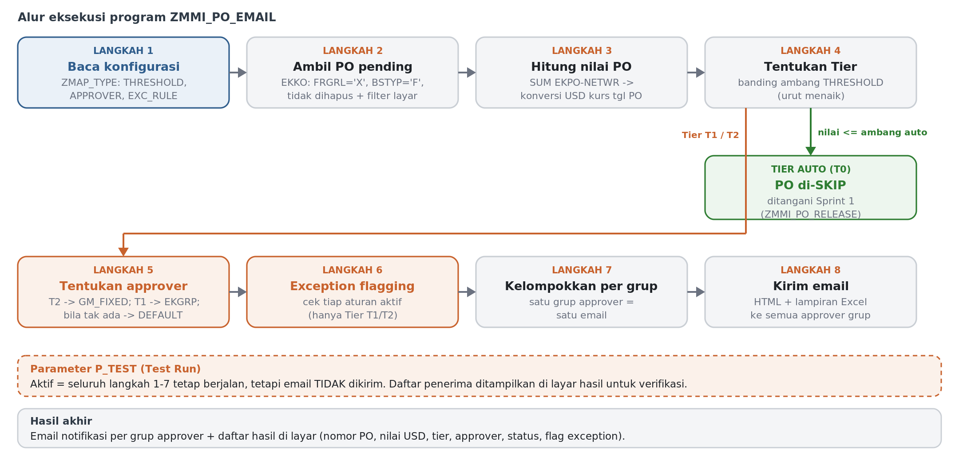
Gambar 1 — Alur eksekusi program dari pembacaan konfigurasi sampai pengiriman email

Ketentuan penentuan approver
- PO Tier T2 diarahkan ke baris mapping GM_FIXED.
- PO Tier T1 diarahkan ke baris mapping yang sesuai dengan Purchasing Group PO tersebut.
- Apabila Purchasing Group tidak ditemukan pada mapping, digunakan baris DEFAULT sebagai cadangan.
- Apabila baris DEFAULT juga tidak ada, PO tetap muncul pada layar hasil dengan status kesalahan dan tidak dikirimkan email.

Ketentuan penandaan kondisi khusus (exception)
Penandaan hanya dihitung untuk PO Tier T1 dan T2. Satu PO dapat memiliki lebih dari satu penandaan; seluruh alasan ditampilkan pada email dan lampiran.
Flag | Kondisi ditandai | Catatan penting
Vendor Baru | Umur master vendor kurang dari batas DAYS, ATAU vendor belum pernah punya PO yang dirilis. | Dua aturan berdiri sendiri. Bila salah satu baris mapping dihapus, pengecekan itu saja yang berhenti.
Material Baru | Umur master material kurang dari batas DAYS, ATAU material belum pernah dibeli. | Diperiksa per baris item PO yang memiliki nomor material.
Harga Naik (Material) | Harga SATUAN sekarang lebih tinggi dari batas persen dibanding harga terakhir material tersebut, dari vendor manapun. | Perbandingan di level line item, bukan level PO. Harga dinormalisasi ke satu satuan (NETPR dibagi PEINH) lalu dikonversi ke USD.
Harga Naik (Vendor) | Harga SATUAN sekarang lebih tinggi dari batas persen dibanding harga terakhir dari vendor yang sama untuk material tersebut. | Diperiksa terpisah dari sumbu material, sehingga keduanya dapat muncul bersamaan.
Histori Usang | Pembelian terakhir material tersebut lebih lama dari batas STALE_DAYS. | Bila kondisi ini terpenuhi, perbandingan kenaikan harga dilewati karena acuannya dianggap tidak lagi relevan.
Jasa/Capex | Item PO memiliki kategori PSTYP atau account assignment KNTTP yang terdaftar pada mapping. | Daftar kategori dapat ditambah sewaktu-waktu dengan menambah baris pada mapping.
Catatan khusus perbandingan harga:
- Perbandingan dilewati bila satuan harga (BPRME) berbeda antara PO sekarang dan PO acuan, misalnya sebelumnya per KG sekarang per TON. Program memilih tidak membandingkan daripada menghasilkan angka yang menyesatkan.
- Perbandingan juga dilewati bila riwayat harga sudah melewati batas STALE_DAYS. PO tersebut ditandai Histori Usang, bukan Harga Naik.

6. Contoh Hasil Email
Satu email dikirim untuk setiap grup approver, berisi hanya PO yang menjadi tanggung jawab grup tersebut. Baris yang memerlukan perhatian diberi penanda dan latar berbeda. Setiap email disertai lampiran Excel berisi rincian yang sama.
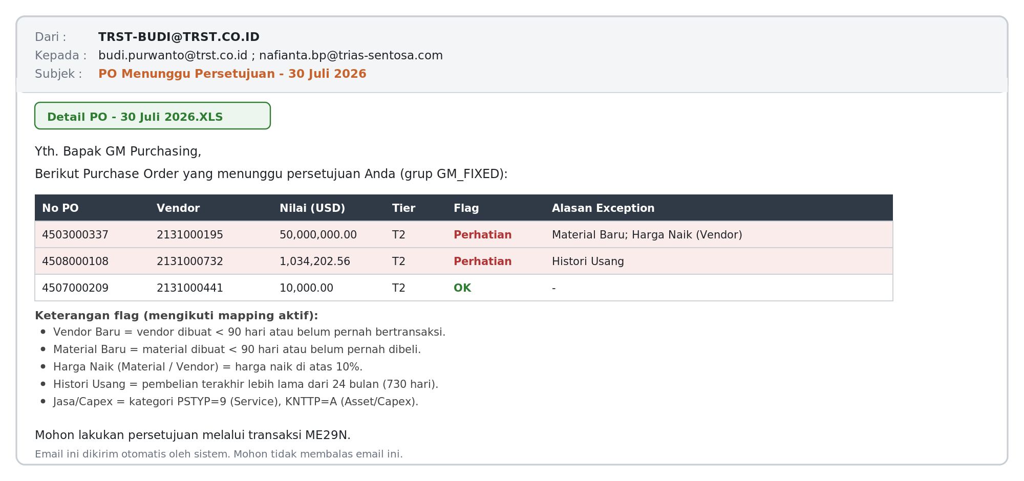
Gambar 2 — Contoh tampilan email notifikasi

Isi email
- Subjek: PO Menunggu Persetujuan diikuti tanggal pengiriman.
- Sapaan menggunakan nama approver sesuai mapping, dengan sebutan Bapak atau Ibu mengikuti kolom jenis kelamin.
- Tabel rincian berisi kolom: No PO, Vendor, Nilai (USD), Tier, Flag, dan Alasan Exception.
- Keterangan flag disusun otomatis mengikuti aturan yang sedang aktif, sehingga angka yang tertulis selalu sama dengan konfigurasi.
- Lampiran Excel dengan nama Detail PO diikuti tanggal, berisi kolom yang sama dengan tabel pada email.

7. Batasan dan Hal yang Masih Terbuka
Bagian ini disampaikan secara terbuka agar dapat menjadi bahan keputusan bersama.
Hal | Kondisi saat ini
Pengiriman ke domain luar | Masih ditolak mail server dengan pesan 550 Authenticated Relay not permitted. Selain itu, satu alamat yang ditolak menyebabkan seluruh email tersebut gagal, termasuk penerima internal. Sedang dikoordinasikan dengan Tim Basis.
Alamat pengirim | Masih menggunakan identitas pengguna SAP yang menjalankan program. Diusulkan memakai akun notifikasi khusus.
Pengulangan notifikasi | PO yang belum disetujui akan dikirim ulang pada setiap kali job berjalan. Belum ada pencatatan riwayat pengiriman.
Persetujuan di dalam SAP | Program hanya memberi notifikasi. Persetujuan tetap dilakukan pada transaksi ME29N, sesuai kesepakatan ruang lingkup.
Pemeriksaan otorisasi | Program belum melakukan pemeriksaan otorisasi organisasi. Dijalankan melalui background job dengan pengguna teknis.
Tim ABAP siap menindaklanjuti butir-butir di atas sesuai arahan dan prioritas yang ditetapkan.

